**现场制氮的工作原理 - PSA与膜技术的比较 膜技术**

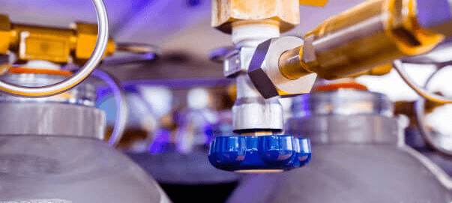

现场制氮的工作原理 - PSA与膜技术的比较  
在现场制氮之前，必须通过气瓶和储罐将气体收集和运输到不同的工业应用现场。这个过程可能非常繁琐和麻烦。因此，运营商会选择两种现场制氮技术中的一种。  
现场制氮是如何工作的？  
我们呼吸的空气中大约78%是氮气，21%是氧气，其他气体的比例可以忽略不计。行业经营者已经发现了一些方法，可以利用较高的氮气比例，为一些应用提供氮气。  
  
现场制取氮气包括将氮气从其他空气成分中分离出来。它可确保为激光切割、化学毯、食品包装和其他工业应用提供可靠、经济的氮气供应。  
  
无论您的需求是什么，现场制氮设备都比传统的氮气供应方式更可取、更有利。它们依靠膜或变压吸附（PSA）技术来达到适合任何应用的高纯度水平。  
  
膜技术与变压吸附技术： 区别是什么？  
膜技术和变压吸附（PSA）技术是工业或商业应用中产生氮气的两种方法。这两种技术之间的选择取决于对气体纯度的要求和您企业的具体需求。膜技术是低纯度应用的理想选择，而PSA技术则可以生产更高纯度的氮气。这两种技术都能为不同行业的氮气生产提供经济可靠的解决方案。  
  
什么是膜制氮机？  
膜制氮机使用半透膜将氮气与空气中的其他气体分离。它通常用于低流量和高纯度的应用，如食品包装或电子制造。  
  
分离膜是氮膜系统中最关键的部分。它由数以千计的中空纤维组成，压缩空气通过这些中空纤维以确保高效的氮气生产。氧气、二氧化碳和其他气体比氮气更容易通过中空纤维。这些气体随后被释放到大气中，在膜出口处留下非常纯净的氮气流。操作人员只需改变干燥压缩空气的流速和压力即可实现高纯度。  
  
中空纤维膜系统的优点  
利用中空纤维膜系统进行现场制氮的主要优点包括  
  
由于其可安装性，易于在狭小空间内应用。  
生产高质量的氮气，纯度可达95-99.9%。  
结构紧凑、无噪音，可实现更环保的氮气生产和供应。  
活动部件少，维护要求低。  
维护要求少，耐用性和可靠性高。

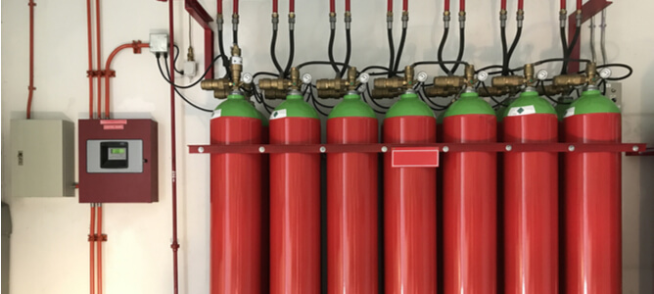

什么是PSA制氮机？  
PSA制氮机使用一种称为变压吸附的工艺将氮气与空气中的其他气体分离。这种方法是将压缩空气通过吸附材料床，吸附材料床可捕捉氧气、水蒸气和其他杂质。一旦杂质被去除，纯氮气就会从吸附材料中释放出来并被收集使用。该工艺具有效率高、成本低的特点，使PSA制氮机成为需要高纯氮气的工业应用领域的首选。  
  
PSA制氮机可有效地将氮气从气流中分离出来。它借助碳分子筛（CMS）安全、可靠、经济地实现了这一目标。  
  
使用PSA制氮机时，操作人员在两个容器中装满CMS，CMS可吸附通过容器的压缩空气中的氧分子。在一个容器吸附的同时，另一个容器进行减压，使少量氮气向下输送，释放被吸附的氧气。这种不间断过程确保两个容器在吸附和减压之间交替进行，以生产纯度高达99.9995%的氮气。  
  
PSA系统的优点  
PSA制氮系统的一些主要优点包括  
  
氮气纯度高达99.9995  
高度可靠的制氮系统  
清洁干燥的压缩空气进气，维护量低  
产生大量氮气，稳定性高  
  
节约成本  
节省时间  
非常安全可靠   
更环保的氮气供应   
节约成本  
节省时间  
安全可靠

哪种制氮系统适合您？

在选择制氮系统时，重要的是在做出决定之前考虑您的具体应用需求。膜系统和PSA系统本身都很有效，但您的正确选择将取决于纯度要求、流速和成本效益等因素。

膜系统往往更适合低流量和高纯度的应用，如食品包装或电子制造，而PSA系统则是高流速和高纯度应用的理想选择，如化学加工或油气生产。